OBAVIJEST ZA POTROŠAČE
Opoziv proizvoda
COZZO
JELLY STICKS FRUIT FLAVOR
(Žele štapići)
JELLY STICKS FRUIT FLAVOR 100 g (Jelly štapići voćni, 100 g)

Državni inspektorat Republike Hrvatske obavještava potrošače o opozivu proizvoda Žele voćni štapići, COZZO JELLY STICKS FRUIT FLAVOR 100 g i JELLY STICKS FRUIT FLAVOR 240 g, najbolje upotrijebiti do 01.04.2026., zbog prisustva aditiva E407 koji utječe na tvrdoću proizvoda i otežano žvakanje što može predstavljati rizik od gušenja kod male djece prilikom konzumacije istoga.
Proizvod nije u skladu s Uredbom 178/2002 o utvrđivanju općih načela i uvjeta zakona o hrani, osnivanju Europske agencije za sigurnost hrane te utvrđivanju postupaka u područjima sigurnosti hrane.
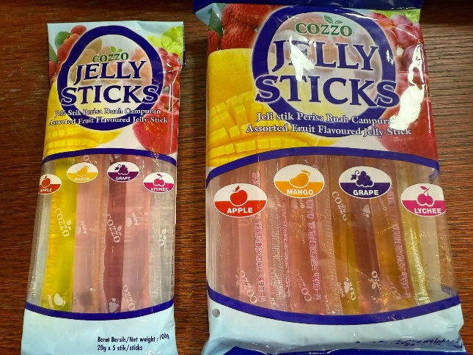

Podaci o proizvodu:
Dobavljač: Heuschen & Schrouff - Oriental Foods Trading B.V., Langraaf, Nizozemska
Maloprodaja: ASIA PROJECT d.o.o., Zagreb
Zemlja podrijetla: Malezija

Obavijest se odnosi isključivo na proizvod sa gore navedenim podacima

